ΑΡΧΗΓΕΙΟ ΛΙΜΕΝΙΚΟΥ ΣΩΜΑΤΟΣ – ΕΛΛΗΝΙΚΗΣ ΑΚΤΟΦΥΛΑΚΗΣ
ΔΙΕΥΘΥΝΣΗ ΗΛΕΚΤΡΟΝΙΚΗΣ ΔΙΑΚΥΒΕΡΝΗΣΗΣ ΚΑΙ ΕΠΙΚΟΙΝΩΝΙΩΝ
ΤΜΗΜΑ Β΄

ΟΔΗΓΟΣ ΧΡΗΣΗΣ 7
Υποβολή δήλωσης συμμόρφωσης

Σημείωση : Για να υποβάλλετε δήλωση συμμόρφωσης, θα πρέπει να έχετε ολοκληρώσει τις διαδικασίες δήλωσης στοιχείων για την εταιρεία, τους αρμόδιους καταγραφής και το πλοίο σύμφωνα με τους αντίστοιχους οδηγούς χρήσης.

1. Μεταβείτε στην αρχική σελίδα της Ψ.Π. και επιλέξτε την συντόμευση ΄΄Καταγραφή επιβαινόντων επιβατηγών πλοίων΄΄ :

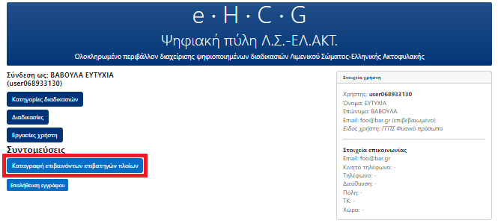
2. Αφού μεταφερθείτε στον πίνακα ψηφιακών επιλογών που αφορούν τις διαδικασίες καταγραφή επιβαινόντων επιβατηγών πλοίων, επιλέξτε από την ενότητα ΄΄Έναρξη διαδικασιών΄΄ την επιλογή ΄΄Δήλωση συμμόρφωσης καταγραφής΄΄:

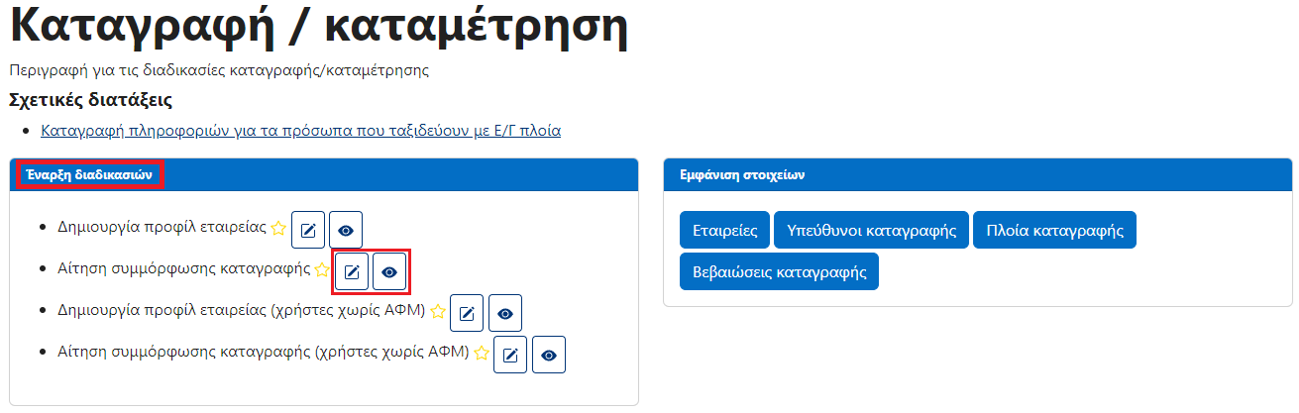

3. Στο αναδυόμενο παράθυρο, αφού μελετήσετε τις παρεχόμενες πληροφορίες, επιλέξτε ΄΄Έναρξη΄΄ :

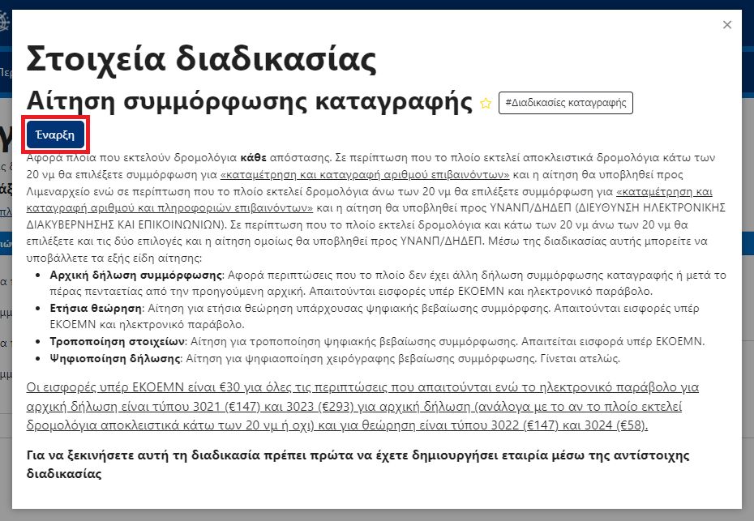

4. Αφού μεταφερθείτε στην ενότητα της ψηφιακής λειτουργίας ΄΄Εκκίνηση διαδικασίας «Δήλωση συμμόρφωσης καταγραφής», μελετήστε τις παρεχόμενες πληροφορίες και καταχωρήστε τα απαιτούμενα στοιχεία στα αντίστοιχα πεδία σύμφωνα με τις οδηγίες που ακολουθούν στη συνέχεια :

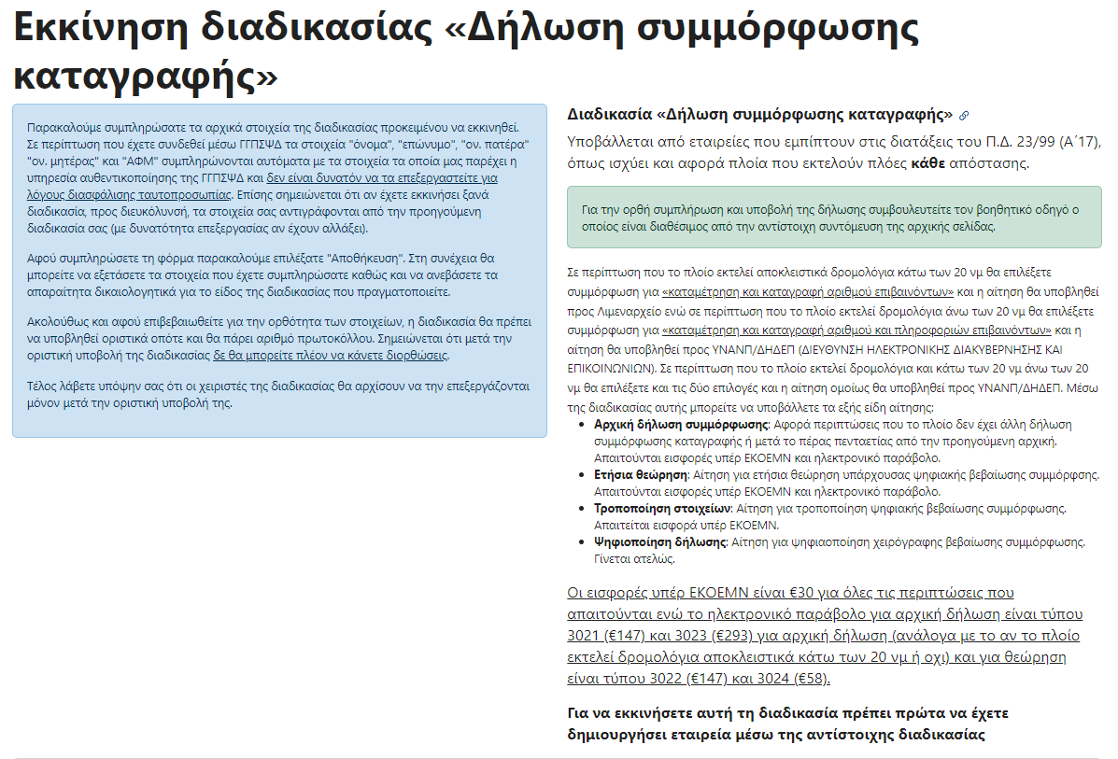

α. στην ενότητα ΄΄Στοιχεία διαδικασίας΄΄ από το αναδυόμενο μενού με την ένδειξη ΄΄Προς΄΄, επιλέξτε την Υπηρεσία προς την οποία απευθύνεται η δήλωση συμμόρφωσης :

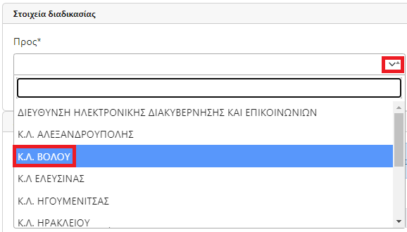

Προς διευκόλυνση σας, μπορείτε να πληκτρολογήσετε τμήμα της ονομασίας της Υπηρεσίας ώστε να εμφανίζονται μόνο οι Υπηρεσίες που περιέχουν το τμήμα κειμένου που πληκτρολογήσατε :

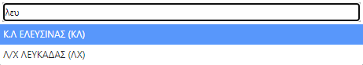

β. στην ενότητα ΄΄Στοιχεία συντάκτη/ εκκινητή διαδικασίας΄΄ καταχωρήστε τα στοιχεία που δεν παρέχονται αυτοματοποιημένα από το κέντρο διαλειτουργικότητας :

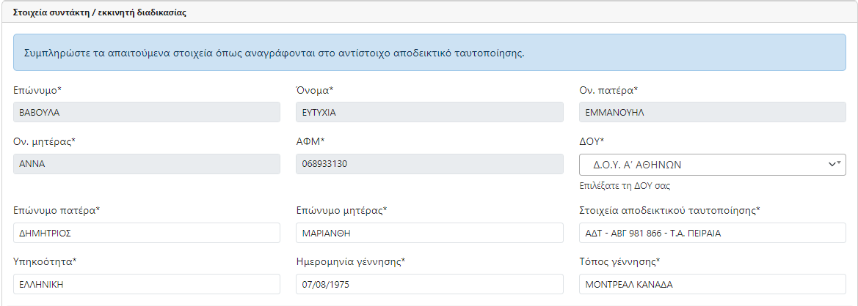
(σημείωση : τα εικονιζόμενα στοιχεία δεν αντιστοιχούν σε πραγματικό πρόσωπο)

Στο πεδίο «Αρ. δελτίου ταυτότητας / Διαβατηρίου», αναγράψτε τα στοιχεία με την ακόλουθη μορφή : Είδος εγγράφου – αριθμός εγγράφου – Υπηρεσία έκδοσης.

Π.χ. για το αστυνομικό δελτίο ταυτότητας με αριθμό ΑΒΓ981866 που εκδόθηκε από το Τμήμα Ασφαλείας Πειραιά, συμπληρώστε τα στοιχεία ως εξής : ΑΔΤ – ΑΒΓ 981 866 – Τ.Α. ΠΕΙΡΑΙΑ, ή
για το διαβατήριο με αριθμό P GRC AT1497524 που εκδόθηκε από το Αρχηγείο Ελληνικής Αστυνομίας / Διεύθυνση Διαβατηρίων, συμπληρώστε τα στοιχεία ως εξής : ΔΡ - P GRC AT1497524 – Α.Ε.Α./Δ.Δ.


(σημείωση : τα εικονιζόμενα στοιχεία δεν αντιστοιχούν σε πραγματικό πρόσωπο)

Εφόσον καταχωρήσετε τα στοιχεία την πρώτη φορά, σε κάθε μελλοντική καταχώρηση νέας εταιρείας τα στοιχεία θα εμφανίζονται προσυμπληρωμένα.

Ορισμένα πεδία θα είναι εξαρχής προσυμπληρωμένα από το Κέντρο Διαλειτουργικότητας (ΚΕ.Δ.) με βάση το ΑΦΜ του εκκινητή (πρόσωπο που ‘’εκκινεί’’ την διαδικασία) και δεν θα έχετε την δυνατότητα επεξεργασίας.

5. Από την ενότητα ΄΄Καταχώρηση στοιχείων διαδικασίας΄΄ και την καρτέλα ΄΄Στοιχεία δήλωσης΄΄, επιλέξτε το είδος της δήλωσης που θέλετε να υποβάλλετε. Ανάλογα με το είδος της δήλωσης θα σας εμφανιστεί η αντίστοιχη καρτέλα καταχώρησης στοιχείων :

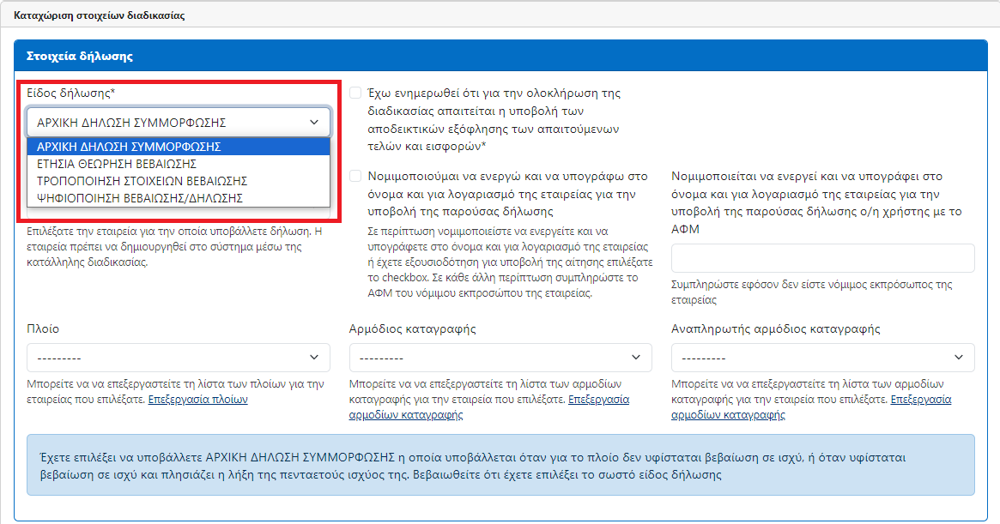

α. από το αναδυόμενο μενού ΄΄Εταιρεία΄΄, επιλέξτε την εταιρεία για την οποία επιθυμείτε να υποβάλλετε δήλωση :

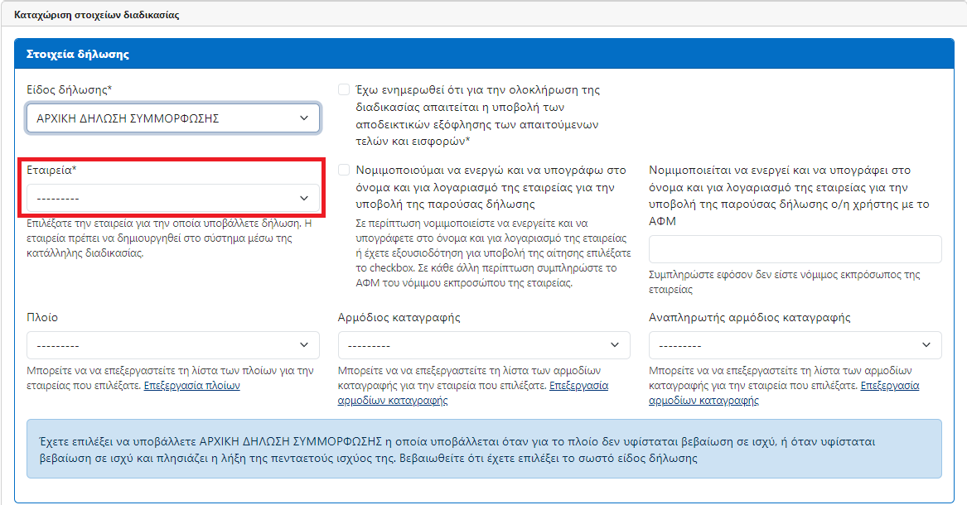

Σημειώνεται ότι στο αναδυόμενο μενού θα εμφανίζονται μόνο οι εταιρείες οι οποίες είναι συσχετισμένες με τον συντάκτη/εκκινητή ο οποίος καταχωρεί τα στοιχεία της συγκεκριμένης δήλωσης :

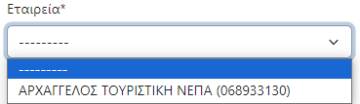

β. από τα αναδυόμενα μενού ΄΄Πλοίο΄΄, ΄΄Αρμόδιος καταγραφής΄΄ και ΄΄Αναπληρωτής αρμόδιος καταγραφής΄΄ επιλέξτε τα αντίστοιχα στοιχεία προς καταχώρηση. Τα συγκεκριμένα πεδία δεν εμφανίζονται αν επιλέξετε «ΕΤΗΣΙΑ ΘΕΩΡΗΣΗ ΒΕΒΑΙΩΣΗΣ» διότι δεν επιτρέπεται η αλλαγή στοιχείων στην θεώρηση:

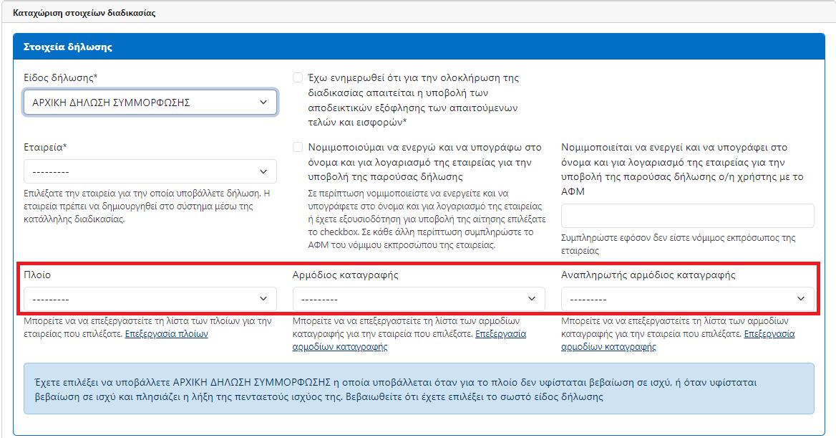

Σημειώνεται ότι στα αναδυόμενα μενού θα εμφανίζονται μόνο τα πλοία και τα πρόσωπα τα οποία είναι συσχετισμένα με την εταιρεία η οποία επιλέχθηκε στο προηγούμενο βήμα :

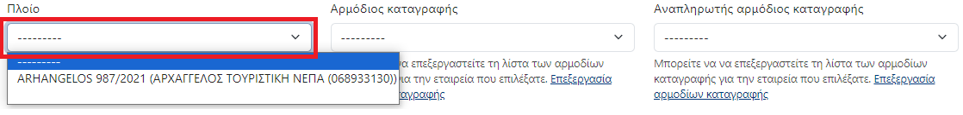

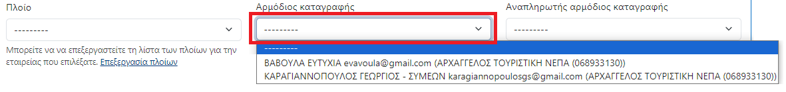

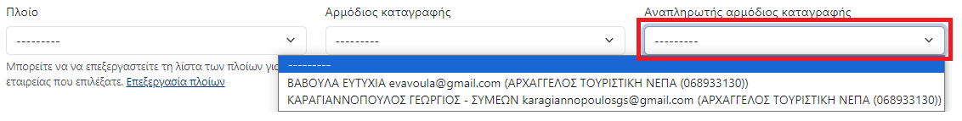

6. Επιβεβαιώστε ότι έχετε ενημερωθεί ότι για την ολοκλήρωση της διαδικασίας απαιτείται η υποβολή των αποδεικτικών εξόφλησης των απαιτούμενων τελών και εισφορών.

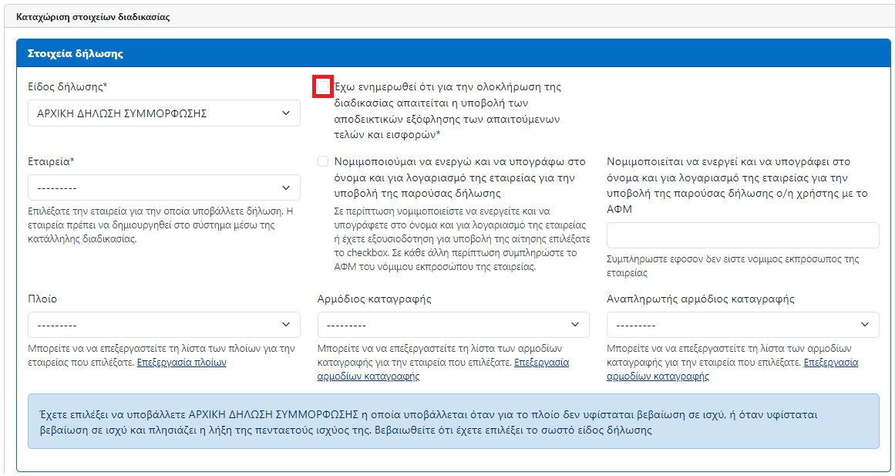

7. Δηλώστε αν υποβάλλετε την δήλωση ως νομιμοποιούμενος να ενεργείτε και να υπογράφετε στο όνομα και για λογαριασμό της εταιρείας για την υποβολή της συγκεκριμένης δήλωσης ή δηλώσετε το ΑΦΜ του προσώπου που νομιμοποιείται προς τούτο

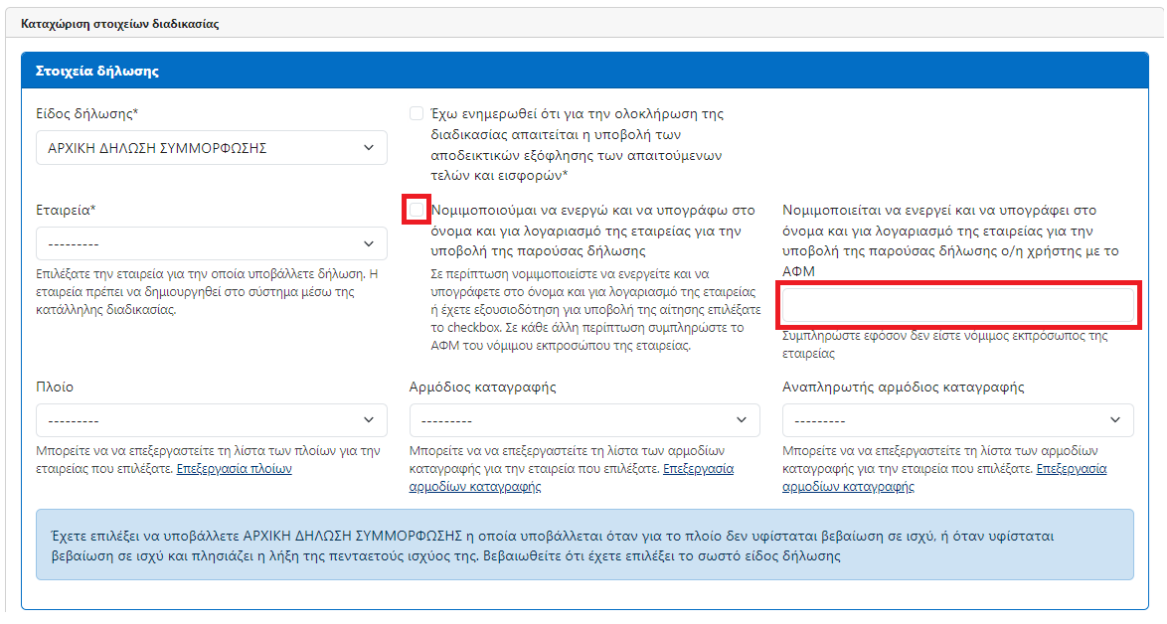

8. Εφόσον ολοκληρώσατε τα αντίστοιχα βήματα ανάλογα με την επιθυμητή ενέργεια, επιβεβαιώστε την συμμόρφωση της διαδικασίας καταγραφής της εταιρείας με τις απαιτήσεις της νομοθεσίας, επιλέγοντας το είδος της εφαρμοζόμενης διαδικασίας ανάλογα με τους πλόες που εκτελεί το πλοίο (ομοίως με πριν η συγκεκριμένη επιλογή δεν υπάρχει όταν γίνεται θεώρηση δήλωσης):

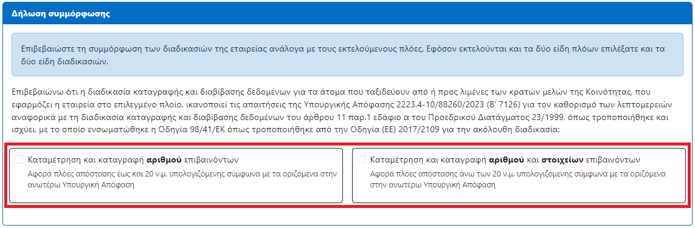

α. εφόσον εκτελούνται μόνο πλόες έως 20 ν.μ. επιλέξτε ως διαδικασία την ΄΄Καταμέτρηση και καταγραφή αριθμού επιβαινόντων΄΄ ενώ ως υπηρεσία εξυπηρέτησης θα πρέπει να έχει επιλεγεί η αρμόδια Λιμενική Αρχή :

β. εφόσον εκτελούνται μόνο πλόες άνω των 20 ν.μ. επιλέξτε ως διαδικασία την ΄΄Καταμέτρηση και καταγραφή αριθμού και πληροφοριών επιβαινόντων΄΄ ενώ ως υπηρεσία εξυπηρέτησης πρέπει να επιλεγεί η Διεύθυνση Ηλεκτρονικής Διακυβέρνησης και Επικοινωνιών (ΔΗΔΕΠ).

γ. εφόσον εκτελούνται πλόες εκ των οποίων ορισμένοι είναι έως 20 ν.μ. και ορισμένοι άνω των 20 ν.μ. επιλέξτε και τις δύο διαδικασίες, ενώ ως υπηρεσία εξυπηρέτησης πρέπει ομοίως να έχει επιλεγεί η Διεύθυνση Ηλεκτρονικής Διακυβέρνησης και Επικοινωνιών (ΔΗΔΕΠ).

9. Για τις περιπτώσεις της «ΕΤΗΣΙΑΣ ΘΕΩΡΗΣΗΣ ΒΕΒΑΙΩΣΗΣ» και της «ΤΡΟΠΟΠΟΙΗΣΗΣ ΣΤΟΙΧΕΙΩΝ ΒΕΒΑΙΩΣΗΣ» θα πρέπει να επιλέξετε από το dropdown μια υπάρχουσα βεβαίωση σε ψηφιακή μορφή. Αυτή μπορεί να είναι είτε μια νέα βεβαίωση που έχετε καταχωρίσει εξαρχής είτε η ψηφιοποίηση μιας υπάρχουσας βεβαίωσης. Όπως έχει ήδη αναφερθεί για την περίπτωση της «ΕΤΗΣΙΑΣ ΘΕΩΡΗΣΗΣ ΒΕΒΑΙΩΣΗΣ» δε μπορείτε να τροποποιήσετε το πλοίο / υπ’ καταγραφής και δήλωση συμμόρφωσης.
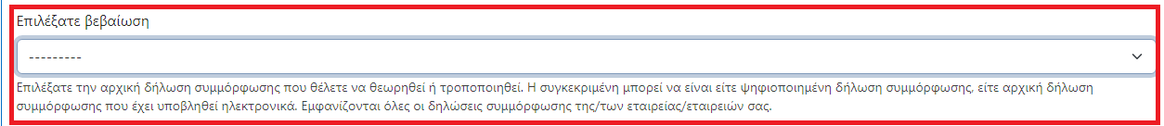

10. Η περίπτωση της «ΨΗΦΙΟΠΟΙΗΣΗΣ ΒΕΒΑΙΩΣΗΣ/ΔΗΛΩΣΗΣ» αφορά βεβαιώσεις καταγραφής που έχουν εκδοθεί πριν τις 19/12/2023 και μη ψηφιακές δηλώσεις συμμόρφωσης που έχουν υποβληθεί μετά τις 19/12/2023. Για την περίπτωση αυτή η συσχέτιση θα γίνε είτε με τον αριθμό πρωτοκόλλου της υπάρχουσας βεβαίωσης είτε με την ημερομηνία έντυπης υποβολής της δήλωσης συμμόρφωσης. Πρέπει να συμπληρώσετε μόνον ένα εκ τω δύο πεδίων.
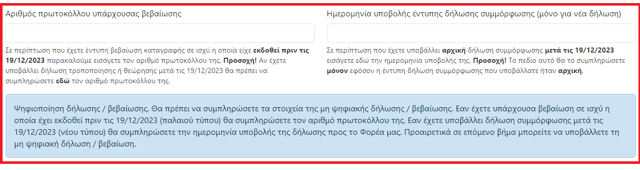

11. Εφόσον ολοκληρώσατε την καταχώρηση των επιλογών και των απαιτούμενων στοιχείων επιλέξτε ΄΄Έναρξη διαδικασίας΄΄:

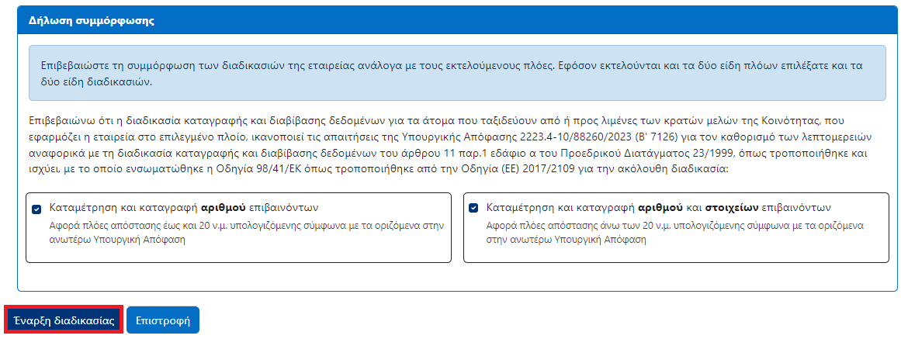

Πλέον θα εμφανίζεται η σελίδα με τις πληροφορίες της διαδικασίας. Την ίδια σελίδα μπορείτε να τη δείτε από την αρχική οθόνη με την επιλογή «Διαδικασίες» και στη συνέχεια επιλέγοντας τη διαδικασία που θέλετε.

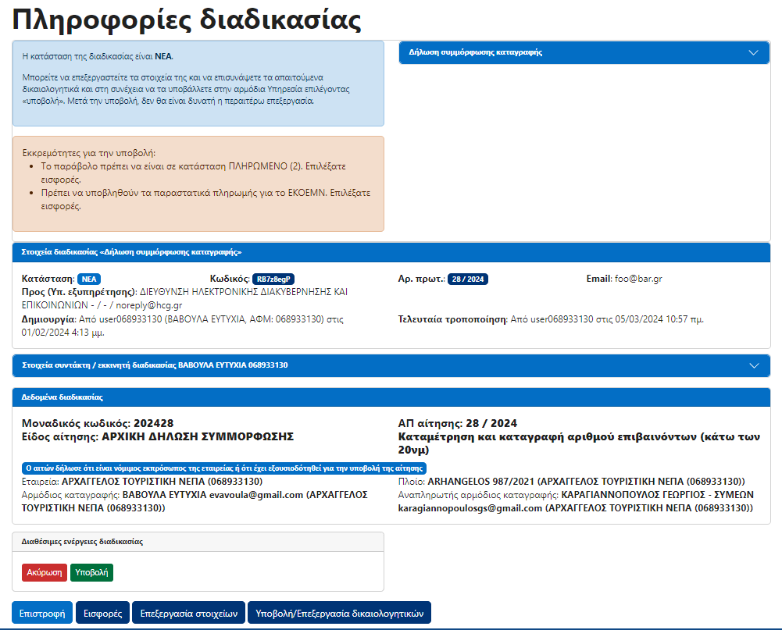

Μέχρι να καταχωρηθούν όλα τα απαιτούμενα στοιχεία και να υποβληθούν όλα τα απαιτούμενα δικαιολογητικά θα εμφανίζεται το ακόλουθο μήνυμα:

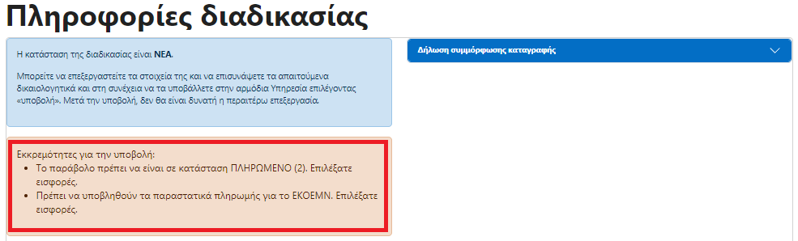

Ανάλογα με το είδος της εκκρεμότητας, επεξεργαστείτε τα απαιτούμενα στοιχεία/δικαιολογητικά μέσω της αντίστοιχης επιλογής :

Για την αποκατάσταση εκκρεμοτήτων που αφορούν την καταβολή εισφορών, ενεργήστε σύμφωνα με τον οδηγό Οδηγός 8 – Εισφορές, ενώ για αποκατάσταση εκκρεμοτήτων που αφορούν τα επισυναπτόμενα δικαιολογητικά, ενεργήστε σύμφωνα με τον οδηγό Οδηγός 2 - Οδηγίες επισύναψης δικαιολογητικών.

Σε περίπτωση που στο πρώτο βήμα της έναρξης διαδικασίας έχετε δηλώσει ΑΦΜ νόμιμου εκπροσώπου θα πρέπει ο συγκεκριμένος χρήστης να συνδεθεί με τους κωδικούς Taxis Net και να εγκρίνει τη διαδικασία

Επιπλέον έχετε τη δυνατότητα να επεξεργαστείτε ορισμένα από τα στοιχεία που έχετε δηλώσει σε περίπτωση που κάνατε κάποιο λάθος. Σημειώνεται ότι αν θέλετε να τροποποιήσετε κάποιο στοιχείο που δε μπορεί να τροποποιηθεί θα πρέπει να ακυρώσετε τη διαδικασία με την επιλογή «Ακύρωση» και να ξεκινήσετε νέα.

Εφόσον έχουν καταχωρηθεί/ υποβληθεί όλα τα απαιτούμενα στοιχεία/δικαιολογητικά θα εμφανίζεται το ακόλουθο μήνυμα:

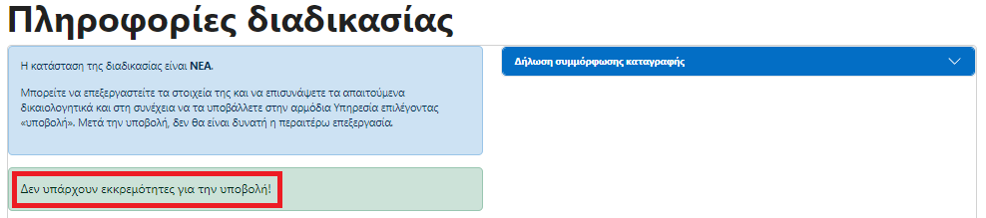

12. Εφόσον δεν υπάρχουν εκκρεμότητες μπορείτε να υποβάλλετε τη δήλωση σας στην αντίστοιχη Υπηρεσία με την επιλογή «Υποβολή». Ανάλογα με την πορεία της διαδικασίας θα λαμβάνετε κατάλληλες ειδοποιήσεις μέσω e-mail. Μετά την ολοκλήρωση της διαδικασίας θα μπορείτε να κατεβάσετε τη βεβαίωση συμμόρφωσης ψηφιακά υπογεγραμμένη.

